Vok Dams
ATELIERHAUS
Die Kunst der Kommunikation.
Ausstellung:
Die KOMMUNIKATION der Kunst!
ATELIERHAUS ARTCOLLECTION – Die Sammlung
U.a.:
Christian von Grumbkow – KREATIVE TRANSFORMATION
Jürgen Huhn – CHEMIGRAMME
Dokumentation (Vok Dams) – 50 JAHRE KOMMUNIKATION-DIREKT
Rupert Warren – DIE ENTDECKUNG DES SICHTBAREN
Hans-Jürgen Hiby – SKULPTUREN
18. Dezember 2020 bis 07. Mai 2022
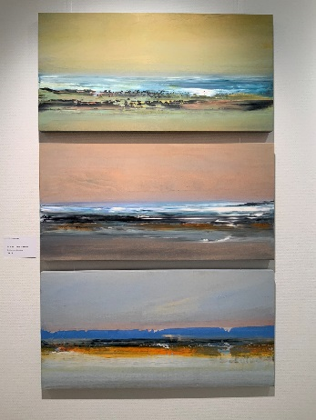 | Christian von Grumbkow  geb. 1946 in Oberhausen, Maler  lebt und arbeitet in Wuppertal  Serie  „KREATIVE TRANSFORMATION“  - Iceland Echo IV  - Iceland Echo V  - Iceland VII  40/80 cm  Öl/Holz  (Leihgabe RD)
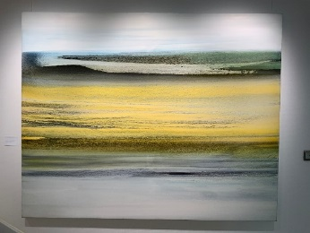 | Christian von Grumbkow  geb. 1946 in Oberhausen, Maler  lebt und arbeitet in Wuppertal  Serie  „KREATIVE TRANSFORMATION“  Küste Gelb  160/200 cm  Öl/Lw.  (ARTCOLLECTION ArtShop)
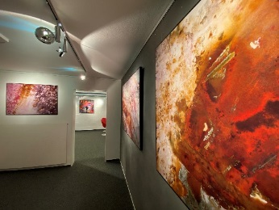 | Jürgen Huhn  geb. 1948 in Fulda, Fotograf  Triptichon (3) und 3 Einzelbilder  (CHEMIGRAMME)  (seit ca. 1985 im Besitz von  ARTCOLLECTION ArtShop)
Dokumentation
Serie
„50 JAHRE KOMMUNIKATION-DIREKT“
Originaldruck 60/60 cm
Aluverbund 3mm, Acrylglas
Limitierte Auflage 50

(ARTCOLLECTION ArtShop)

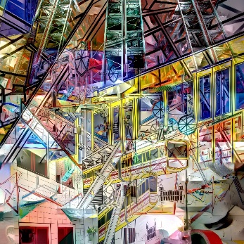 | Rupert Warren  geb. 1963, Fotograf (audiovisuelle Inszenierungen)  lebt in Remscheid  Serie  “DIE ENTDECKUNG DES SICHBAREN”  Originaldruck 80/80 cm,  Vinyl, Aluverbund 4mm, laminiert glänzend  (ARTCOLLECTION ArtShop)
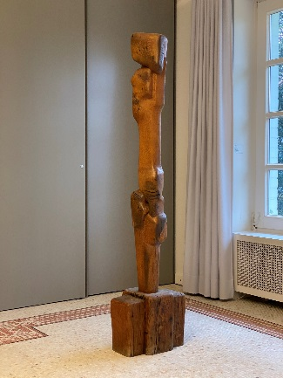 | Hans-Jürgen Hiby  geb. 1941, Bildhauer und Maler  lebt und arbeitet in Wuppertal  Skulptur, Holz  180 x 20 x 20 cm  (seit 1986 im Besitz von  ARTCOLLECTION ArtShop)
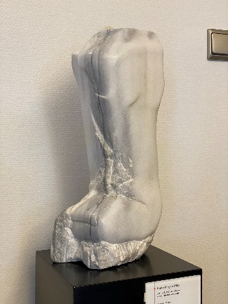 | Hans-Jürgen Hiby  geb. 1941, Bildhauer und Maler  lebt und arbeitet in Wuppertal  Dadra II, Marmor  23 x 12 x 50 cm  Von 2003  (ARTCOLLECTION Artshop)
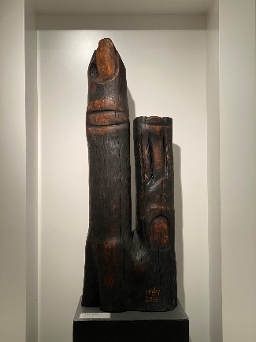 | Hans-Jürgen Hiby  geb. 1941, Bildhauer und Maler  lebt und arbeitet in Wuppertal  Mal auf, mal ab, so ist das Leben  Kastanie gebrannt  107 x 38 x14 cm  (ARTCOLLECTION Artshop)
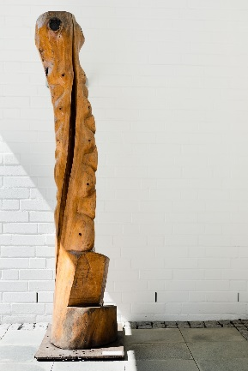 | Hans-Jürgen Hiby  geb. 1941, Bildhauer und Maler  lebt und arbeitet in Wuppertal  Tanzender Spalt  Material: Birke  Breite: 51 cm  Höhe: 205 cm  Tiefe: 86 cm  (ARTCOLLECTION Artshop)
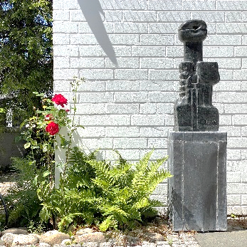 | Hans-Jürgen Hiby  geb. 1941, Bildhauer und Maler  lebt und arbeitet in Wuppertal  Pluton, Herr der Unterwelt  Material: Diabas / Bleisockel  Breite: 36 cm  Höhe:142 cm  Tiefe: 23 cm  (ARTCOLLECTION Artshop)
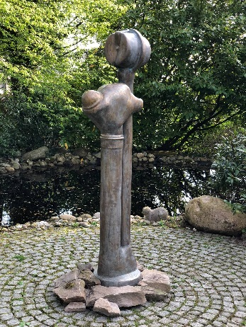 | Hans-Jürgen Hiby  geb. 1941, Bildhauer und Maler  lebt und arbeitet in Wuppertal  Technische Pflanze  Material: Bronze  Breite:46 cm  Höhe: 200 cm  Tiefe: 57 cm  (ARTCOLLECTION Artshop)

Hier finden Sie unseren virtuellen Rundgang:
https://vokdamsatelierhaus.de/2021/03/11/kommunikation-kunsteinladung-einem-virtuellen-rundgang/

